TRENDLETTER I Automne & hiver 2024

Des idées de cadeaux parfumés pour tous les budgets
Stadler Form présente cinq idées de cadeaux pour Noël
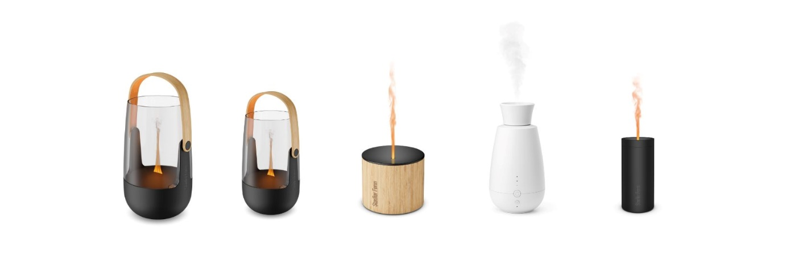L'hiver approche, apportant avec lui la période contemplative de l'Avent qui invite à passer des heures tranquilles. Un parfum doux emplit la pièce, relaxant et harmonieux, tandis que la neige tombe doucement à l'extérieur. Les diffuseurs d'arômes de Stadler Form créent précisément cette ambiance de bien-être. Sophie, Nora, Ella et Lucy séduisent par leur technologie moderne et leur design élégant et avec l'huile essentielle correspondante, elles transforment chaque maison en une oasis relaxante et parfumée. Que ce soit pour faire un cadeau ou simplement apporter une touche de bien-être, ces diffuseurs allient fonctionnalité et esthétique, tout en étant disponibles dans une large gamme de prix.
Idée de cadeau <100 CHF : Sophie & Sophie little, le diffuseur d'arômes et la lanterne 2 en 1

Sophie et Sophie little de Stadler Form sont à la fois des diffuseurs d'arômes et des lanternes. Avec leur design élégant et leur poignée en bambou, ils ne sont pas seulement esthétique, mais peuvent également être déplacés selon les envies. L'Amber Light™ de couleur ambre crée un jeu de flammes d'ambiance, tandis que la technologie à ultrasons diffuse le parfum presque silencieusement sous forme de fine brume. C'est la combinaison parfaite de parfum et de lumière, idéal pour créer une ambiance de Noël dans les salons ou sur les terrasses couvertes.

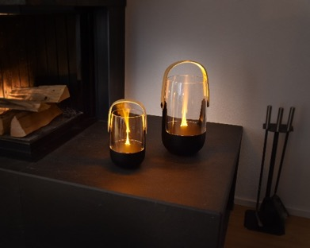
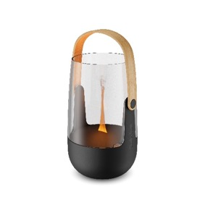
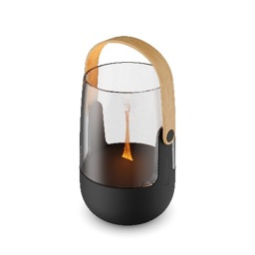

Aroma diffuser Sophie de Stadler Form, prix actuel de la boutique en ligne, Fr. 99.-
Aroma diffuser Sophie little de Stadler Form, prix actuel de la boutique en ligne, Fr. 75.90
Idée de cadeau <80 CHF : Nora, l'élégante diffuseur d'arômes

Nora combine des matériaux naturels comme le bambou et l'aluminium de haute qualité. Son apparence élégante s'intègre parfaitement dans les décorations de Noël festives et assure une ambiance aux chandelles sans suie. Que ce soit pour déguster un vin chaud sur le balcon ou un chocolat chaud sur le canapé, Nora accompagne agréablement les longues soirées d’hiver, aussi bien à l'intérieur que sur les terrasses couvertes. Avec une autonomie allant jusqu’à 7 heures, Nora assure ambiance agréable tout au long des longues soirées chaleureuses de Noël en famille.
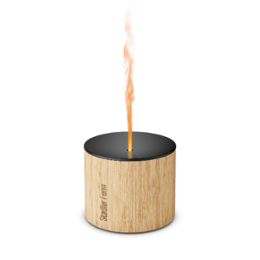
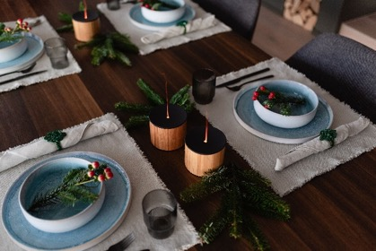

Aroma diffuser Nora de Stadler Form, prix actuel de la boutique en ligne, Fr. 79.-

Idée de cadeau <60 CHF : Ella, le système de diffusion de parfum intelligent

Un miracle d'hiver parfumé pour la maison : Ella, le système de diffusion de parfum intelligent de Stadler Form, diffuse des huiles essentielles directement à partir de la bouteille et sans eau. Que ce soit dans le salon, la chambre à coucher ou la salle de bain, cette nouveauté de la famille Stadler Form s'intègre harmonieusement dans chaque environnement grâce à son design élégant. Équipée d'un capteur de lumière qui allume ou éteint Ella selon les conditions d'éclairage actuelles, de trois niveaux d'intensité et d'une autonomie d’environ 10 jours, elle offre une flexibilité maximale.

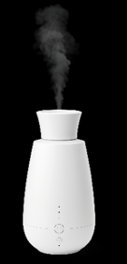
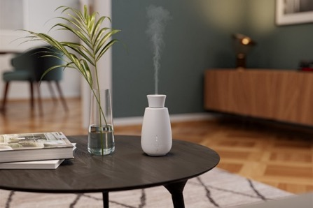

Aroma diffuser Ella de Stadler Form, prix actuel de la boutique en ligne, Fr. 59.-

Idée de cadeau <50 CHF : Lucy, la lumineuse diffuseur d'arômes

Grâce à son effet de flammes authentique, Lucy devient un accessoire indispensable pour les soirées d'hiver froides et la période festive de Noël. Elle est particulièrement élégante sur une table décorée de manière festive. Lucy plonge la pièce dans une lumière douce et la remplit avec un parfum discret qui se diffuse sous forme de fine brume d'huiles essentielles grâce à la technologie à ultrasons. Fonctionnant avec une batterie rechargeable, elle peut être déplacée facilement dans toute la maison.
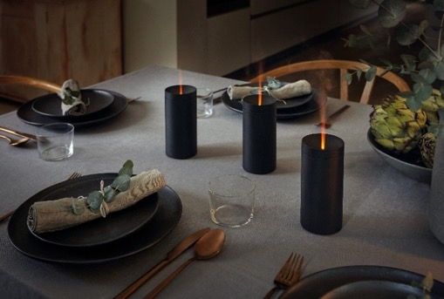
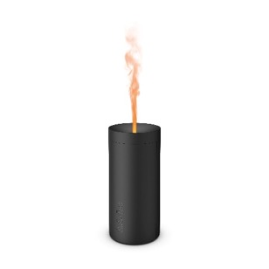

Aroma diffuser Lucy de Stadler Form en noir, blanc et or, prix actuel de la boutique en ligne, Fr. 49.-

Idée de cadeau <10 CHF : Recharge et Retreat, les huiles essentielles pour faire le plein d'énergie

Les fêtes peuvent aussi être fatigantes, c'est pourquoi la détente est d'autant plus importante pendant cette période. Les huiles essentielles de Stadler Form sont 100 % naturelles et issues d'une production écologiquement durable. Recharge et Retreat dégagent une atmosphère particulièrement hivernale. Avec ses notes de sapin et de pin, Recharge remplit la pièce d'un parfum âpre qui rappelle les promenades dans la forêt enneigée. Retreat, quant à lui, associe l'orange et le clou de girofle et a un effet réchauffant et réconfortant.

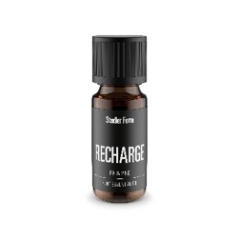
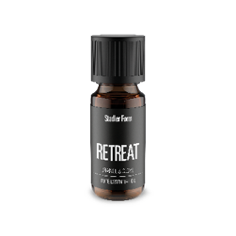
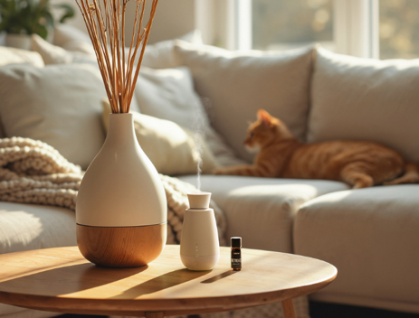

Huile essentielle Recharge de Stadler Form, prix actuel de la boutique en ligne, Fr. 9.90
Huile essentielle Retreat de Stadler Form, disponible à partir de fin octobre dans la boutique en ligne, Fr. 9.90

Pour les idées de cadeaux, vous avez le choix entre différentes huiles essentielles naturelles et mélanges d'huiles de Stadler Form: Recharge, Refresh, Relax, Relief, Repel, Retreat (à partir de fin octobre), Lavender et Lemon.
Sophie, Nora, Ella, Lucy ainsi que les huiles essentielles de Stadler Form sont disponibles sur
stadlerform.com et dans certains magasins spécialisés et leurs boutiques en ligne.

N'hésitez pas à nous contacter pour toutes informations supplémentaires.

Contact médias
Silvia Acerra
Flowcube Communications | E-Mail: silvia.acerra@flowcube.ch | Tel. +41 (0)43 344 30 35

